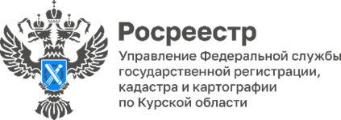

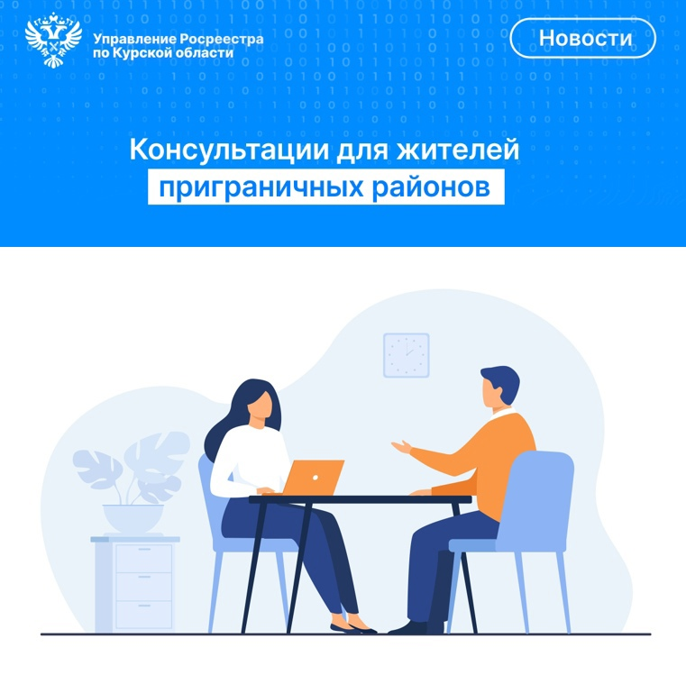Управление Росреестра Курской области (далее - Управление) и филиал ППК «Роскадастр» по Курской области (далее - Филиал) оказывают необходимую помощь жителям приграничных районов в сфере земельных отношений и недвижимого имущества.

В связи с этим ежедневно осуществляются личный прием и предоставление консультаций на "горячей линии" для граждан приграничных районов, пострадавших в результате чрезвычайных ситуаций.

**Специалисты Управления проводят консультации по вопросам:**

- постановки на государственный кадастровый учет;

- регистрации прав на недвижимое имущество и сделок с ним.

График работы Управления:

9:00 – 18:00 (пн-чт), 9:00-16:45 (пт), перерыв с 13:00-13:45

Звоните по телефону 8 (4712) 51-16-44.

**Специалисты Филиала проводят консультации по вопросам:**

- предоставления сведений из ЕГРН, в том числе в виде копии документов, на основании которых сведения об объекте недвижимости внесены в ЕГРН.

График работы Филиала:

8:00-17:00 (пн-чт), 8:00-16:00 (пт), перерыв с 12:00-12:48.

Звоните по телефону +7 (4712) 72-40-00 (доб. 2206).

Сотрудники Управления и Филиала всегда готовы ответить на ваши вопросы и оказать необходимую помощь.